^{키워드 추출 및 확장을 통한 검색 시스템}
김영빈

Search Engine With Keyword Extracting and Expansion
요 약
인터넷 사용이 활발해진 이래로 방대하게 증가하는 텍스트 데이터들에 대한 온톨로지, 질의어 확장 검색 등이 발전하고 있다. 하지만, 온톨로지 기법은 온톨로지를 관리해야 한다는 단점이 존재하고 이에 대한 대안인 질의어 확장 검색 기법은 확장 결과가 다양하지 않을 수 있다는 단점이 있다. 이를 해결하기 위해 텍스트에 대한 키워드를 추출하여 메타 데이터를 구축하고 이를 사용하여 더 다양한 확장 검색을 수행하는 시스템을 제안한다.

- 서 론
인터넷 사용이 활발해진 이래로 방대하게 늘어나는 블로그, 카페 글 등의 텍스트 데이터들에 대한 검색 기술이 나날이 발전하고 있다. 예를 들면, 사용자 검색어에 대해 온톨로지 단어사전 기반의 확장 기술부터 시작해 자연어 처리 기술을 통해 연관어를 확장하는 검색 등이 있다. 이 기술들은 전반적으로 메타 데이터를 활용하여 확장된 단어들에 대해 메타 데이터나 글 본문에 대치하여 검색을 수행한다. 더불어, 검색에 용이하게 사용하기 위해 메타 데이터를 추출하는 연구도 진행되고 있다.[1]
본 연구에서는 메타 데이터가 없는 글에 대해 메타 데이터와 키워드를 추출하고, 사용자 검색어에 대한 확장이 아닌 메타 데이터의 키워드를 자연어 처리 기술을 통해 확장하여 기존 사용자 검색어 확장 기법보다 더 다양한 검색 결과를 보여줄 수 있는 시스템을 개발한다.
본 연구는 두 가지 목표를 가진다. 아래 두 가지 목표를 완성하여 최종적으로 기존 방법보다 더 다양한 검색 결과를 사용자에게 제공할 수 있는 검색 시스템을 구현한다.
첫 째, 메타 데이터가 없는 텍스트 데이터에 대한 검색을 수행하기 위해 해당 텍스트 데이터에 대한 메타 데이터를 만들어 제공한다. 이 때, 텍스트에 대한 키워드 추출 기술을 활용한다.
둘 째, 기존의 사용자 검색어 기반의 확장이 아닌 일반 텍스트 매칭을 통해 검색된 1개 결과에 대해서 키워드를 확장해 나머지 검색 결과들을 제공한다. 이 때, 키워드 확장 기술로 자연어 처리 분야의 단어 확장 모델을 활용한다. 본 논문의 2절에서는 문서에서의 키워드 추출 기술과질의 확장 기술에 대한 연구 동향을 조사한다. 3절에서는 시스템의 설계 내용을 설명한다. 4절에서는 결론에 대해 설명한다.

- 관련 연구
2.1 문서에서의 키워드 추출 기술
메타 데이터가 없는 문서에서 메타 데이터를 생성해주기 위해 문서를 대표하는 단어인 키워드들을 문서에서 추출해야 한다.

2.1.1. TextRank
Graph ranking 알고리즘인 PageRank를 활용하여 키워드와 핵심 문장을 추출할 수 있는 알고리즘이다. Text Summarization 분야의 접근법 중 하나인 Extractive approach 를 사용하기 때문에 text 내에서 단어나 문장을 선택한다. 따라서, 가능한 표현은 제한되지만 터무니 없는 결과를 만들어내지는 않는다. 핵심 단어를 선택하기 위해 최소 개수이상의 단어 들에 대해 단어 간 Co-ocurrence graph를 만든다. 그리고 이 그래프에 대해 PageRank를 학습하여 단어의 랭킹을 계산한다. 결과적으로 이 랭킹이 높은 순서대로 키워드가 결정된다.

2.1.2. KeyBert
텍스트와 가장 유사한 키워드들을 추출하는데 사용되는 모델이다. 이 때, 텍스트와 가장 유사한 키워드들은 텍스트를 대표하기 위한 키워드라고 가정한다. 텍스트에 대한 임베딩 값을 구하고 텍스트의 키워드 후보들인 명사들을 대상으로 임베딩 값을 구한 뒤 코사인 유사도를 계산하여 해당 키워드가 텍스트를 대표할 수 있는 키워드인지 확인하여 결과를 반환한다. 이 때, 키워드는 단어 뿐 아니라 단어 N-gram이 될 수 있다. 또한, 결과로 얻어진 키워드들의 다양성을 고려하여 Max Sum Similarity, Maximal Marginal Relevance 기법을 제공한다.

2.2. 질의 확장 관련 연구
2.2.1. 한글 워드 임베딩을 이용한 검색 시스템의 질의어 확장[2]
명사 추출 과정을 거친 텍스트에 대해 한글 워드 임베딩 학습을 수행하여 모델을 만들었다. 그리고, 사용자 질의어에 대해 워드 임베딩과 아프리오리를 활용하여 연관 단어를 추출하여 질의어를 확장하여 특정 도메인에서 질의어 확장에 의해 효율적으로 답변을 검색할 수 있는 모델을 제안한다. 이 때, 한 글자이거나 다섯 글자 이상의 명사는 제거하고 학습에 사용하였다.

2.3. 검색 시스템의 문제점 및 해결 방안
기존 검색 시스템에는 문제점이 존재한다.
질의어를 확장하여 검색을 수행한다는 점이다. 대신에 질의어에 대한 검색 결과 중 가장 최상단에 있는 검색 결과가 정확도가 가장 높은 것이라고 가정하고, 이 텍스트의 키워드에 대해서 질의어 확장을 수행한다면 더 다양한 검색 결과를 나타낼 수 있다. 예를 들면, 사용자가 ‘과일’이라는 질의어를 작성했고 그의 확장 결과가 ‘사과’, ‘배’라면, 질의어 확장 방식에서는 ‘사과’와 ‘배’에 관한 결과만 볼 수 있지만, 본 연구의 방식에서는 첫 번째 검색 결과의 키워드로 ‘과일’, ‘건강’이 존재할 경우에 ‘과일’에서의 확장으로 ‘사과’,’배’와 더불어 ‘건강’에서의 확장으로 ‘헬스’, ‘식이요법’의 결과를 얻을 수 있다.

3. 프로젝트 내용
3.1. 시나리오
0. 검색 대상 후보 문서에 대한 키워드 추출
각 문서에 대해 문서를 대표할 수 있는 키워드를 추출하여 메타 데이터로 저장한다.
1. 사용자의 질의 검색
사용자는 검색하고 싶은 질의어를 검색한다.
2. 키워드에 대한 확장 검색
사용자의 검색 결과 중 최상위 결과 문서의 키워드를 확장하여 추가 검색을 수행한다. 추가 검색된 결과를 초기 최상위 결과 문서 아래에 정렬한다.

3.2. 요구사항
3.2.1. 키워드 추출에 대한 요구사항
1. 문서를 가장 잘 표현하도록 키워드를 추출한다.
2. 키워드 확장을 통한 검색이 최대한 다양하게 나타나기 위해서 겹치는 의미의 키워드가 발생하지 않도록 키워드를 추출한다.

3.2.2. 사용자 질의 검색에 대한 요구사항
1. 본 연구는 다양한 검색 결과를 보여주기 위함에 목적이 있으므로 사용자 검색어가 ‘절’의 형태 이거나 여러 개의 명사들로 이루어진 ‘명사구’가 아닌 명사 단어로 한정한다.
2. 검색 칸에 사용자가 검색어를 입력하고 오른쪽에 ‘검색’ 버튼을 두어 이를 통해 검색하게 한다.
3. 검색 단어와 텍스트 대치 형식 뿐만 아니라 형태소 분석기를 활용해서 검색하게 한다.

3.2.3. 키워드 확장 검색에 대한 요구사항
1. 확장 결과가 많아졌을 때, 사용자의 본 의도가 흐려지는 점을 고려하여 키워드 확장 결과에 대해 가장 최상위 1개 확장 결과만 추가 검색하도록 한다.

3.3시스템 설명
본 시스템은 사용자로부터 질의어를 입력받아 해당 질의어를 바탕으로 검색한다. 검색된 최상위 1개 결과의 키워드 분석 결과에 대한 확장을 통해 기본적인 텍스트 검색보다 더 다양한 검색 결과를 제공할 수 있는 애플리케이션을 제안한다. 시스템은 키워드 확장 모듈, 키워드 추출 모듈, 키워드 검색 모듈로 구성된다.

키워드 확장 모듈
키워드 확장 모듈은 최초 검색된 결과의 키워드 목록을 입력받아 각각의 키워드에 대해 한국어 워드 임베딩 기반 질의 확장 모델을 사용해 비슷한 단어들로 확장한다. 이 때, 각 단어 별 확장된 결과가 너무 많을 경우 의도하지 않은 확장 결과가 나올 수 있기 때문에 가장 연관성 있는 한 개 단어로만 선택한다. 한국어 워드 임베딩 기반 질의 확장 모델은 Word2Vec를 사용하며 위키피디아 덤프 데이터를 기반으로 학습된 한국어 모델을 활용한다.[3][4] 그리고, 감성 단어의 경우에는 검색에 주로 사용하지 않을 것으로 판단해서 감성 단어 사전을 활용하여 확장 대상에서 제외한다.

키워드 추출 모듈
키워드 추출 모듈은 메타 데이터가 없는 일반적인 글 예를 들면, 블로그 글에 대해서 해당 글을 대표하는 키워드들을 추출하는 모듈이다. KeyBert 모델을 활용해서 대상 텍스트 글에 대해 대표하는 키워드들을 임베딩 값 계산을 통해 구한다. 이 때, 비슷한 의미의 키워드가 나오지 않고 다양하게 나오게 만들도록 Maximal Marginal Relevance 기법을 사용한다.
키워드 검색 모듈
키워드 검색 모듈은 키워드 확장 모듈에서 확장된 키워드들에 대해 키워드 검색 저장소에서 검색을 수행한다. 이 때, 검색어들은 기존 사용자의 검색어들을 먼저 선택하고 확장된 검색어들을 후순위로 검색하여 검색 결과들을 통합하여 반환한다.또한, 키워드 검색 모듈의 검색 대상 데이터베이스인 ElasticSearch의 경우 한글 형태소 분석을 수행하여 분석 결과들을 역색인 구조로 저장한다. 따라서, 사용자의 입력어가 검색 대상 데이터와 완벽한 텍스트 대치가 되지 않더라도 검색될 수 있는 가능성을 높였다.
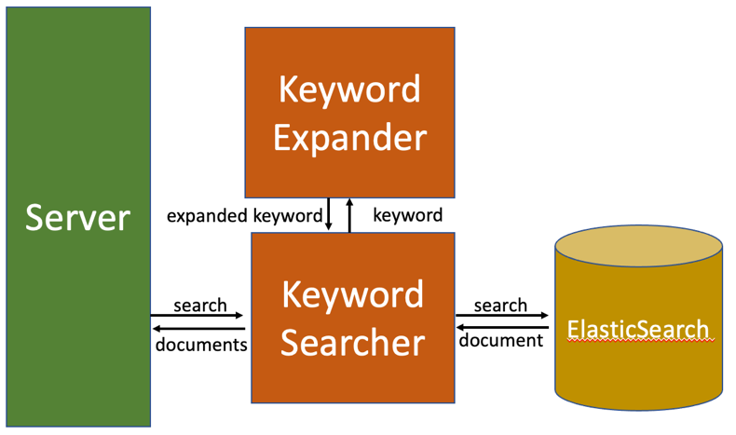
그림 1 검색 단계 흐름도
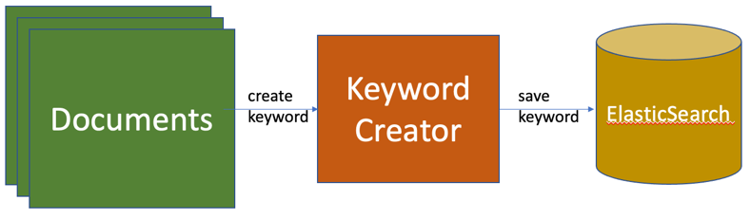
그림 1 키워드 추출 단계 흐름도
4. 실험 결과
검색 성능 실험을 위한 검색 키워드로 ‘록’을 선정하였다.아래 그림 3, 4는 검색 UI에서 검색한 결과의 일부분을 캡처한 사진이다.
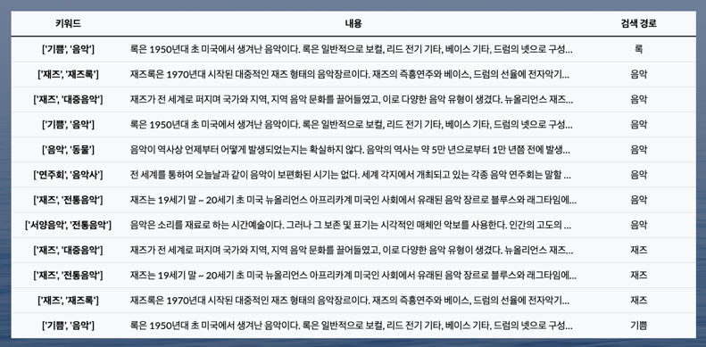
그림 3 제안 시스템의 검색 결과

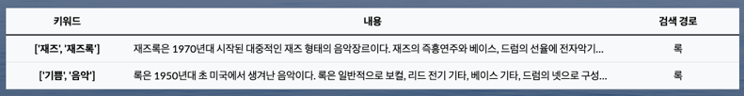
그림 4 단어 확장 시스템의 검색 결과
먼저, ‘록’에 대한 단어 확장 결과는 ‘락’ 이다. 그림 3,4를 보면 제안 시스템의 검색 결과가 기존 질의어에 대한 단어 확장을 사용한 검색 시스템의 결과보다 더 풍부한 것을 볼 수 있다. 물론, ‘락’에 대한 데이터가 없었기 때문이기도 하지만 그림 3에서 볼 수 있듯이 록에 대한 검색 결과 데이터의 키워드인 ‘기쁨’, ‘음악’에 대한 확장을 통해 ‘재즈’, ‘기쁨’ 등에 대한 검색 결과도 추가로 볼 수 있게된다는 점에서 사용자에게 풍부한 검색 결과를 제공할 수 있다고 할 수 있다.

- 결론
본 시스템은 기존 질의어 기반의 확장 검색을 사용할 때보다 같은 질의어에 대해 더 다양한 검색 결과를 제공하여 사용자가 원하는 검색 결과를 얻을 수 있도록 도와준다. 특히, 모든 검색 대상에 대해 키워드를 구하고 이를 기반으로 메타 데이터를 작성하기 때문에 이를 활용하여 확장 검색을 수행해서 더 다양한 검색 결과를 얻을 수 있었다. 이 시스템을 통해 사용자들이 풍부한 검색 결과를 주는 시스템을 이용할 수 있을 것으로 기대한다.
- 참고 문헌
[1] 정종진, 김경원, and 김구환. "데이터셋 검색 지원을 위한 메타데이터 자동 추출에 관한 연구." 한국통신학회 학술대회논문집 (2020): 867-868.
[2] 신동하, 김창복. "한글 워드임베딩과 아프리오리를 이용한 검색 시스템의 질의어 확장." 한국항행학회논문지, 20.6 (2016): 617-624.
Dong-ha Shin, Chang-bok Kim. "Query Extension of Retrieve System Using Hangul Word Embedding and Apriori." The Journal of Korea Navigation Institute, 20.6 (2016): 617-624.
[3] https://github.com/Kyubyong/wordvectors
[4] Mikolov, Tomas, et al. "Efficient estimation of word representations in vector space." arXiv preprint arXiv:1301.3781 (2013).

